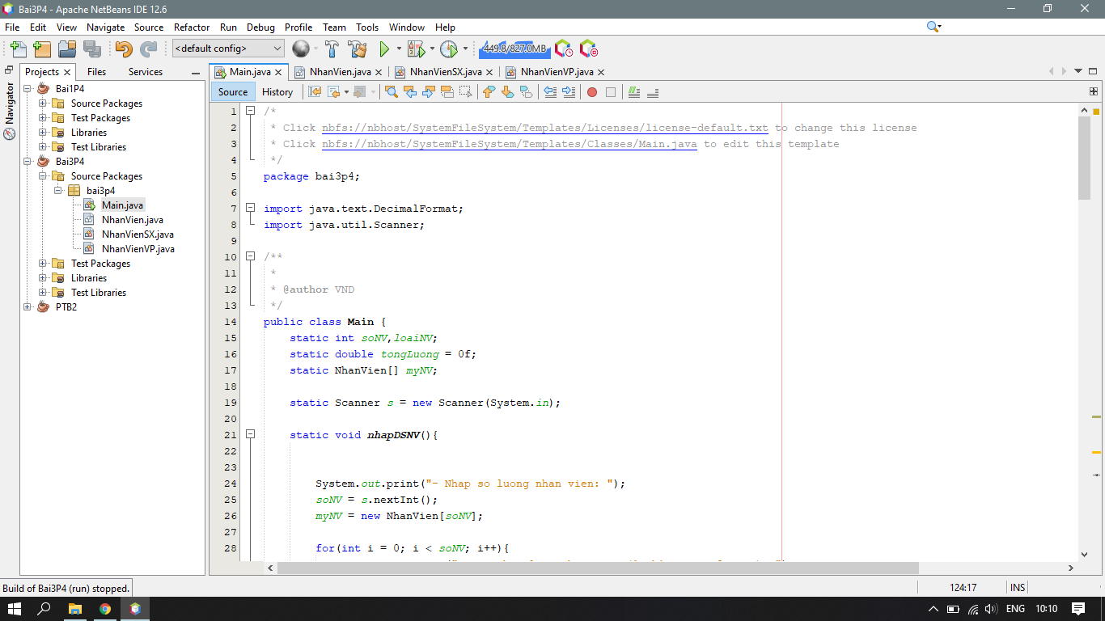

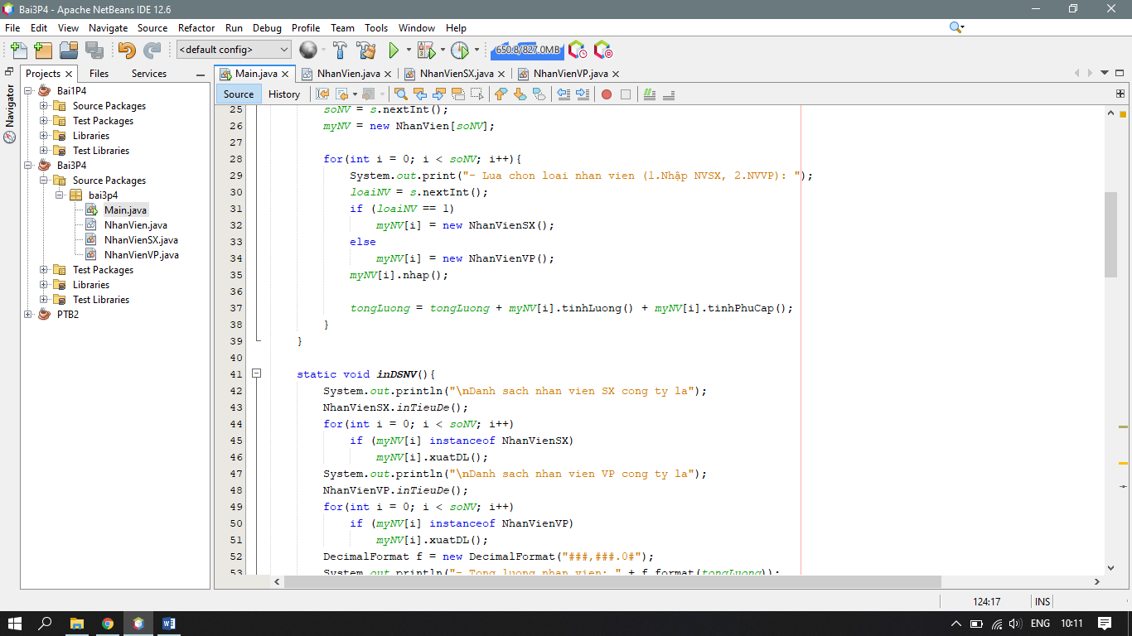

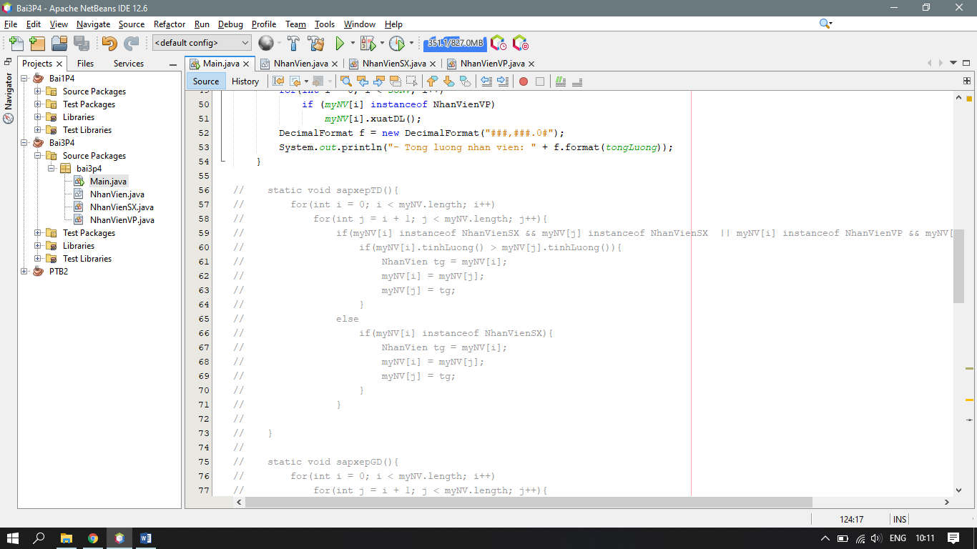

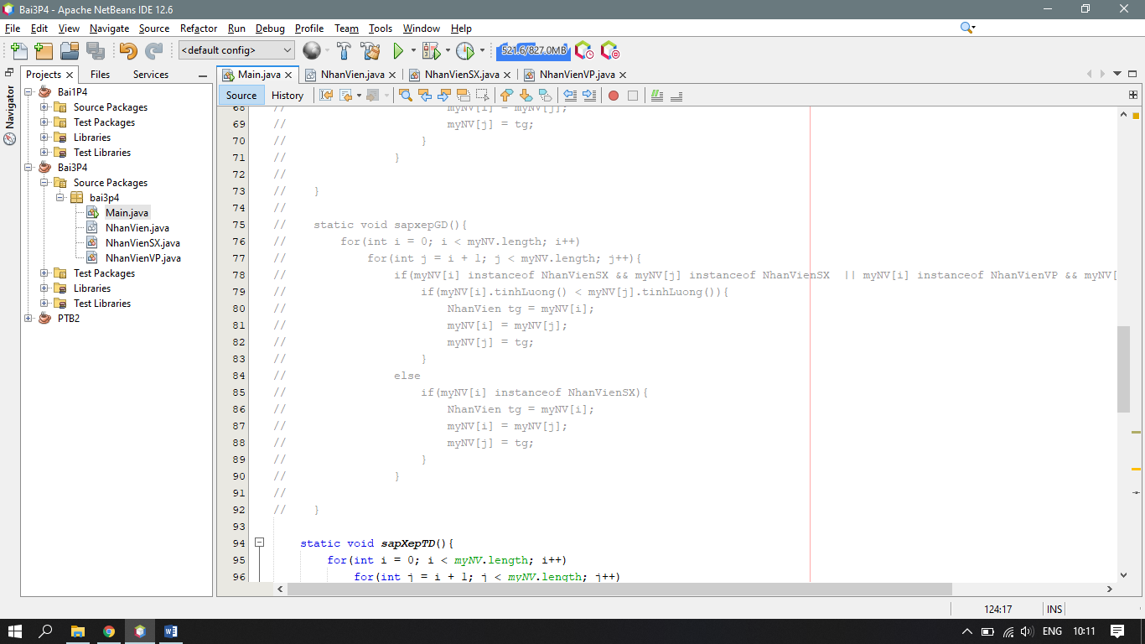

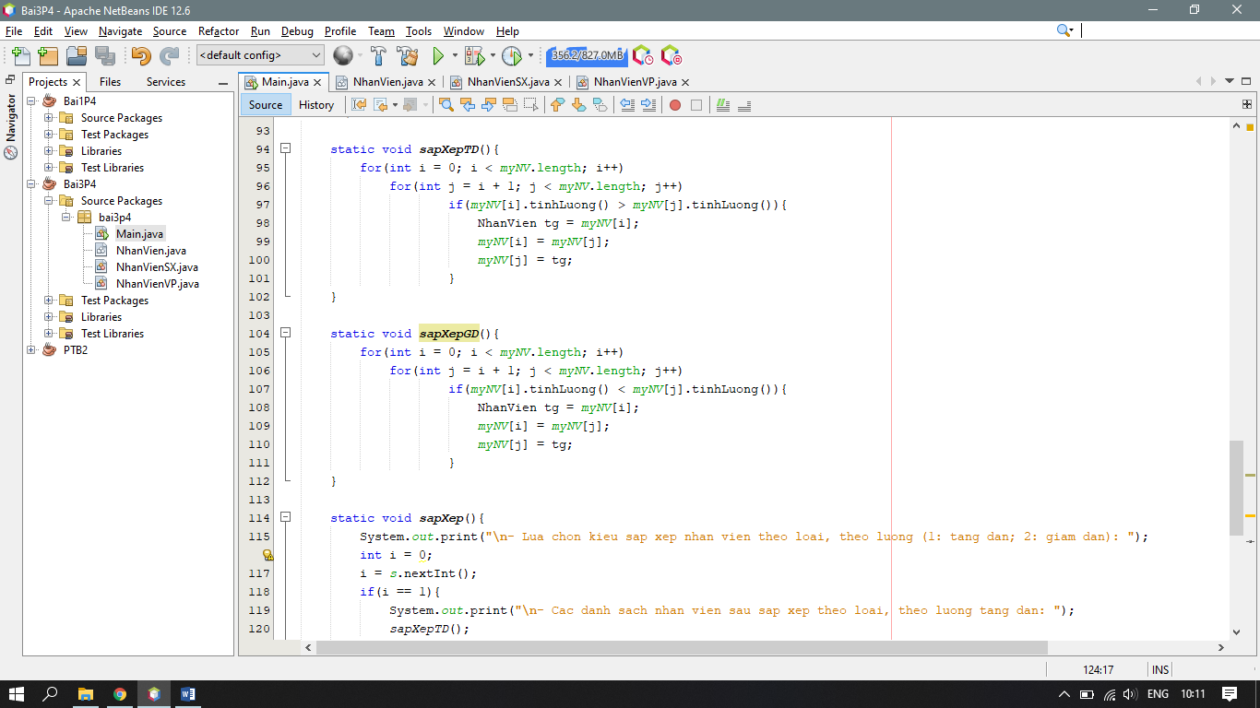

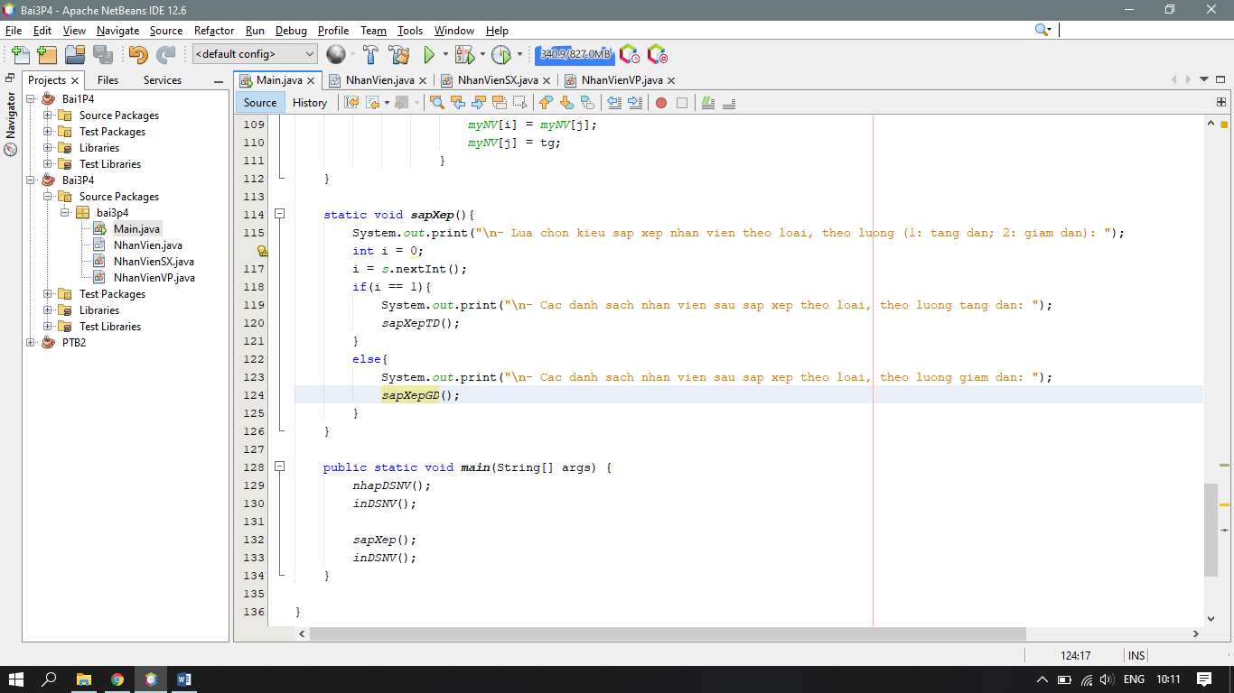

Code:

package bai3p4;

import java.text.DecimalFormat;

import java.util.Scanner;

/\*\*

\*

\* @author VND

\*/

public class Main {

static int soNV,loaiNV;

static double tongLuong = 0f;

static NhanVien[] myNV;

static Scanner s = new Scanner(System.in);

static void nhapDSNV(){

System.out.print("- Nhap so luong nhan vien: ");

soNV = s.nextInt();

myNV = new NhanVien[soNV];

for(int i = 0; i < soNV; i++){

System.out.print("- Lua chon loai nhan vien (1.Nhập NVSX, 2.NVVP): ");

loaiNV = s.nextInt();

if (loaiNV == 1)

myNV[i] = new NhanVienSX();

else

myNV[i] = new NhanVienVP();

myNV[i].nhap();

tongLuong = tongLuong + myNV[i].tinhLuong() + myNV[i].tinhPhuCap();

}

}

static void inDSNV(){

System.out.println("\nDanh sach nhan vien SX cong ty la");

NhanVienSX.inTieuDe();

for(int i = 0; i < soNV; i++)

if (myNV[i] instanceof NhanVienSX)

myNV[i].xuatDL();

System.out.println("\nDanh sach nhan vien VP cong ty la");

NhanVienVP.inTieuDe();

for(int i = 0; i < soNV; i++)

if (myNV[i] instanceof NhanVienVP)

myNV[i].xuatDL();

DecimalFormat f = new DecimalFormat("###,###.0#");

System.out.println("- Tong luong nhan vien: " + f.format(tongLuong));

}

// static void sapxepTD(){

// for(int i = 0; i < myNV.length; i++)

// for(int j = i + 1; j < myNV.length; j++){

// if(myNV[i] instanceof NhanVienSX && myNV[j] instanceof NhanVienSX || myNV[i] instanceof NhanVienVP && myNV[j] instanceof NhanVienVP)

// if(myNV[i].tinhLuong() > myNV[j].tinhLuong()){

// NhanVien tg = myNV[i];

// myNV[i] = myNV[j];

// myNV[j] = tg;

// }

// else

// if(myNV[i] instanceof NhanVienSX){

// NhanVien tg = myNV[i];

// myNV[i] = myNV[j];

// myNV[j] = tg;

// }

// }

//

// }

//

// static void sapxepGD(){

// for(int i = 0; i < myNV.length; i++)

// for(int j = i + 1; j < myNV.length; j++){

// if(myNV[i] instanceof NhanVienSX && myNV[j] instanceof NhanVienSX || myNV[i] instanceof NhanVienVP && myNV[j] instanceof NhanVienVP)

// if(myNV[i].tinhLuong() < myNV[j].tinhLuong()){

// NhanVien tg = myNV[i];

// myNV[i] = myNV[j];

// myNV[j] = tg;

// }

// else

// if(myNV[i] instanceof NhanVienSX){

// NhanVien tg = myNV[i];

// myNV[i] = myNV[j];

// myNV[j] = tg;

// }

// }

//

// }

static void sapXepTD(){

for(int i = 0; i < myNV.length; i++)

for(int j = i + 1; j < myNV.length; j++)

if(myNV[i].tinhLuong() > myNV[j].tinhLuong()){

NhanVien tg = myNV[i];

myNV[i] = myNV[j];

myNV[j] = tg;

}

}

static void sapXepGD(){

for(int i = 0; i < myNV.length; i++)

for(int j = i + 1; j < myNV.length; j++)

if(myNV[i].tinhLuong() < myNV[j].tinhLuong()){

NhanVien tg = myNV[i];

myNV[i] = myNV[j];

myNV[j] = tg;

}

}

static void sapXep(){

System.out.print("\n- Lua chon kieu sap xep nhan vien theo loai, theo luong (1: tang dan; 2: giam dan): ");

int i = 0;

i = s.nextInt();

if(i == 1){

System.out.print("\n- Cac danh sach nhan vien sau sap xep theo loai, theo luong tang dan: ");

sapXepTD();

}

else{

System.out.print("\n- Cac danh sach nhan vien sau sap xep theo loai, theo luong giam dan: ");

sapXepGD();

}

}

public static void main(String[] args) {

nhapDSNV();

inDSNV();

sapXep();

inDSNV();

}

}